**Акмуллинская олимпиада по русскому языку.**

1. В предложениях повторяются звуки, и не каждый человек сможет правильно сказать, предложения как скороговорки.1. Опасный холодный свет очень сильно освещал кипящие воронки бурлящей воды.2. История инструментальной арфы начинается с момента изучения способа изменения высоты звучания струн. 4.Приз за честную победу удостоен любимец публики. 5.Наш сад был стар, гол, тих, пуст.
2. Здоровый, крепкий- Валентин

Красивая- Линда, Белла

Иностранка- Ксения

Жемчужина- Маргарита

Морская- Марина, Пелагея

3. Много людей живут на нашей планете. Но каждый человек индивидуален. У одного человека легкая рука, и он выигрывает лотыреи, все удивляются и не могут понять как, да и он сам не всегда понимает как. Другой человек готов идти в огонь и в воду за любимого человека, а другому море по колено. А другой человек проработал всю жизнь засучив рукава. Среди людей нет одинаковых, все люди разные, и нам решать какими мы будем!

4. Честили- Обзывали, бранили, называли дураком.

Говорили плохо, обзывали.

Пресловутого- преславный, известный, знаменитый.

Известный, знаменитый.

5. Коля слабее Вити в два раза.- Витя сильнее Коли в два раза.

Мой братик ростом меньше меня.- Я ростом больше, чем братик.

Слова, которые показывают одно и то же событие с разных точек зрения называют КОНВЕРСИВЫ

6. Триста двадцать семь- принято считать как одно слово т.к. это число.

Шеф-повар- два слова, шеф-это приложение

Дочь-красавица- два слова, красавица-это приложение

Потому что- одно слово

Будем заниматься, начал строить- два слова, в предложение будет являться составным глагольным сказуемым.

Более грамотный, очень умный- прилагательные в степени сравнения, будет являться одним словом.

Приедет ли- является одним словом, т.к. частица употребляется с каким-либо словом , в данном случае с глаголом.

На корточках- является одним словом, т.к. слово на корточках не употребляется без не.

7. 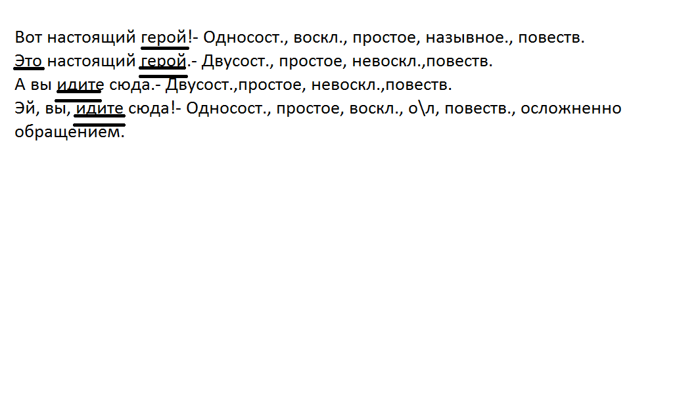

8. В 912 году. «…» Олег княжил в Киеве и жил в мире со всеми странами. Наступила осень, и вспомнил Олег про своего коня, которого он поставил кормить и не садился на него. Потому что он перед тем спрашивал волхвов, кудесников: « От чего мне суждено умереть?» И один из кудесников ответил ему : «Князь, Тебе суждено умереть от коня твоего, которого ты любишь и на котором ездишь.» Олегу запало в ум, и он сказал: «Никогда больше не сяду на этого коня и даже не буду на него смотреть».